MVP (PRODUCTO MÍNIMO VIABLE)
El siguiente documento presenta la estructura, planificación, diseño y componentes esenciales del Producto Mínimo Viable (MVP) desarrollado por el equipo del espacio académico.
En él se describe la información general del proyecto, el contexto del problema abordado, la propuesta tecnológica seleccionada, el modelo de datos, los módulos funcionales y los resultados obtenidos durante el proceso de desarrollo.
Igualmente, se incluyen los anexos correspondientes que permiten evidenciar el funcionamiento del sistema, tales como la presentación, el video demostrativo y el repositorio del código fuente.
Este MVP busca dar solución a una necesidad real, aportando valor al Hospital San Rafael de Tunja (HSRT) mediante un prototipo funcional que demuestra la viabilidad técnica de la propuesta abordada en el espacio académico en calidad de proyecto integrador.
INFORMACIÓN GENERAL
Integrantes (máximo 5):
- Andrés Felipe Arias Vargas
- Dayana Camila Gutierrez Baquero
- Jhoser Daniel Briceño Higuera
- Julián Andrés Vargas Vargas
Espacio académico: Construcción de software
CONTEXTO DEL PROBLEMA ABORDADO
- Código del proyecto: PDS-001

- Nombre del proyecto: MÓDULO DE GESTIÓN DE INVENTARIO Y REGISTRO DE MANTENIMIENTOS DE EQUIPOS INFORMÁTICOS.

- ODS relacionados (a consideración del equipo): Para este proyecto las ODS a las que podemos apuntar son, desarrollar tecnología seguras y éticas, este nos sirve ya que este busca que toda tecnología sea creada respetando valores humanos, este aplicativo al ser de uso hospitalario debe respetar, cumplir normas éticas y ser respetuosa en cómo se usa la tecnología, la segunda ODS que nos sirve es promover la innovación responsable ya que su objetivo es impulsar tecnologías, las implementar este aplicativo ayudara al hospital a que promueva el uso de tecnologías limpias y se favorecerá el cliente, por último el ODS es proteger los datos personales y la privacidad digital, este busca que la información este segura esto nos funciona porque encriptamos las contraseñas, también por que el user no puede cambiar datos solo puede leer. El hecho de cumplir con ciertos ODS nos muestra que nuestro aplicativo es sostenible y de prácticas positivas.

- Usuario objetivo: El hospital San Rafael de Tunja se beneficiara porque este aplicativo optimizara tareas que actualmente son manuales y mejora el trabajo entre el personal, al gestionar reportes hará que tengan los datos organizados y esto ayudara alas toma de decisiones en el Hospital, eficiencia operativa ya que este aplicativo hará que la información pueda ser registrada con mayor agilidad, hará que entre áreas haya mayor comunicación, ayudara al hospital a que tenga sus datos importantes más organizados, promoverá el uso de tecnologías limpias y de manipulación de datos de manea más segura
PLANEACIÓN DEL PROYECTO
- Objetivo general: Desarrollar un aplicativo para el Hospital San Rafael de Tunja de gestión de inventario y mantenimientos, que optimice procesos una solución tecnológica.
- Framework de FE: Para el Front-End se utilizo CSS (estilos en cascada) con Bootstrap
- Framework de BE: Para el Back- End se utilizo JavaScript, MySQL para gestionar la base de datos, librerias de npm
BASE DE DATOS (BAAS O AUTOGESTIONADA)
- Modelo relacional
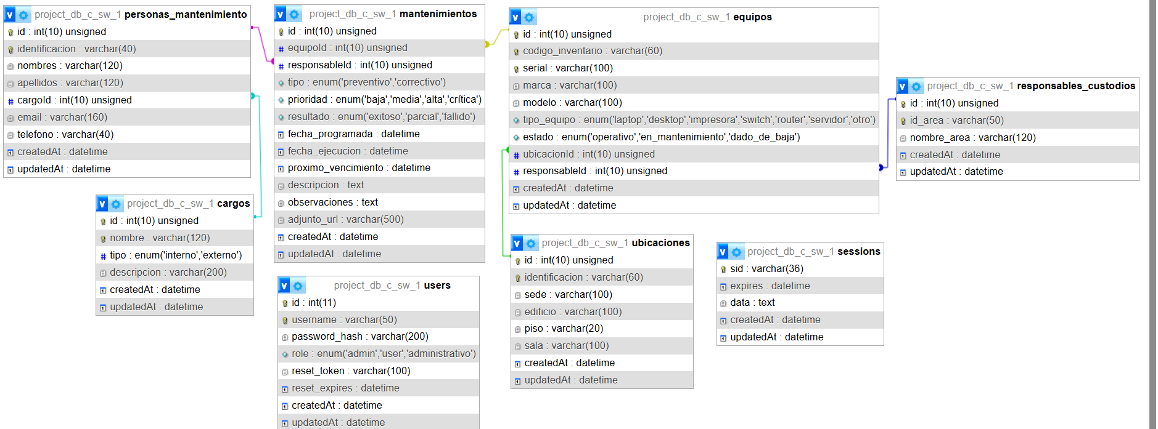
Imagen del modelo relacional

RESULTADOS
- Diagramas UML (casos de uso, clases, componentes / otro aplicable)
- 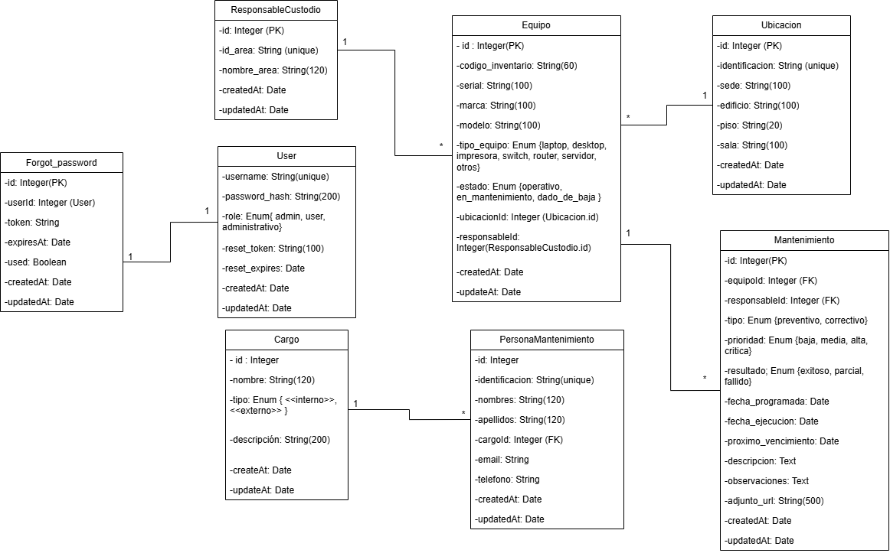Módulos funcionales – funcionalidades (Core):
Login y roles: Inicio de sesión, cierre de sesión, recuperación de contraseña mediante token, gestiona los usuarios (admin, usuario, administrativo) para controlar el acceso
Gestión de usuarios: Crea usuarios, edita los datos de los usuarios, asigna los roles, eliminar los usuarios, resetear contraseñas.
Gestión de quipos (Inventario): Registrar nuevos equipos con código del inventario, editar información del equipo, cambia el estado del equipo
Gestión de ubicaciones: Registrar sedes, edificios, pisos y salas, editar ubicación, consultar equipos por ubicación
Gestión de responsables custodios: Registrar y editar responsables de cada área, asignar equipos, ver equipos asociados a cada responsable
Gestión de personas de mantenimiento: Registrar técnicos, guardar datos de contacto, asociarlos a mantenimientos
Gestión de cargos: Registrar cargos, editar y eliminar cargos, asociar cargos con las personas de mantenimientos, filtrar cargos
Gestión de mantenimientos: Registrar mantenimientos, registrar fecha programada, ejecución y próximo vencimiento, adjuntar archivos, registrar resultados, filtrar mantenimientos
Reportes: Generar reportes de inventarios y mantenimientos, exportar reportes
ANEXOS
URL de la presentación: https://www.canva.com/design/DAG5QAlB4Us/kaKhrkz7K8UZAl2gSslDGQ/edit?utm_content=DAG5QAlB4Us&utm_campaign=designshare&utm_medium=link2&utm_source=sharebutton

URL del video YouTube: https://youtu.be/tBnZ7-nI2Zw

URL del repositorio: https://github.com/Jhoser1801/Proyecto-Construcci-n-

